# 【志愿服务】“伴你‘童’行——儿童‘大服务’“|网格里的“育儿课堂”

富民社区居委会 [奈曼旗和谐富民](javascript:void(0);) 2025年07月17日 16:27 内蒙古

**我是第一次做妈咪**

**你是第一次做baby  
没关系，有社区志愿者来帮忙**

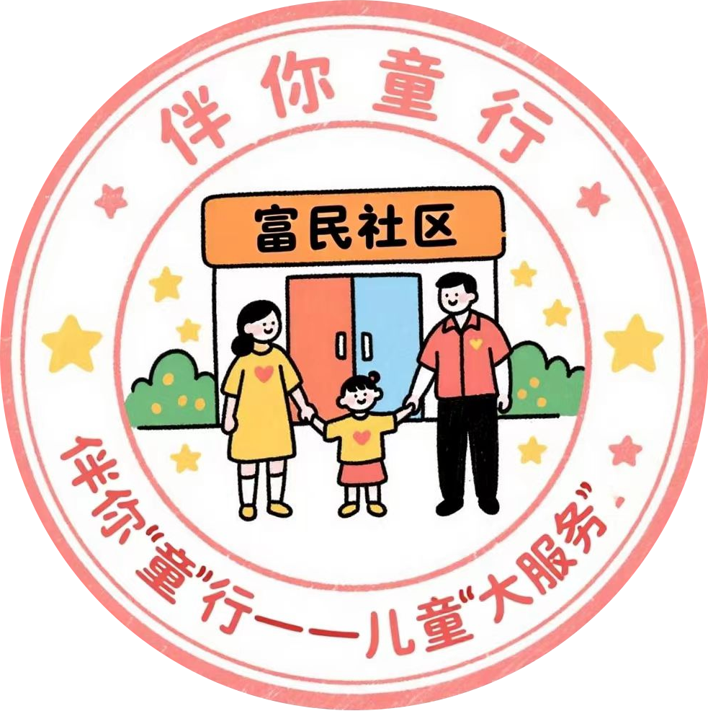

网格里的“育儿课堂”

——0-3岁婴幼儿养育风险筛查

“咚咚咚”，敲门声打破午后的宁静，社区志愿者们带着筛查表和育儿宣传单走进居民家门。他们有的熟练地拿出软尺，给宝宝测量身高体重，一边记录数据，一边笑着说：“咱们今天不光看看娃长得好不好，还得聊聊怎么喂养更科学。”

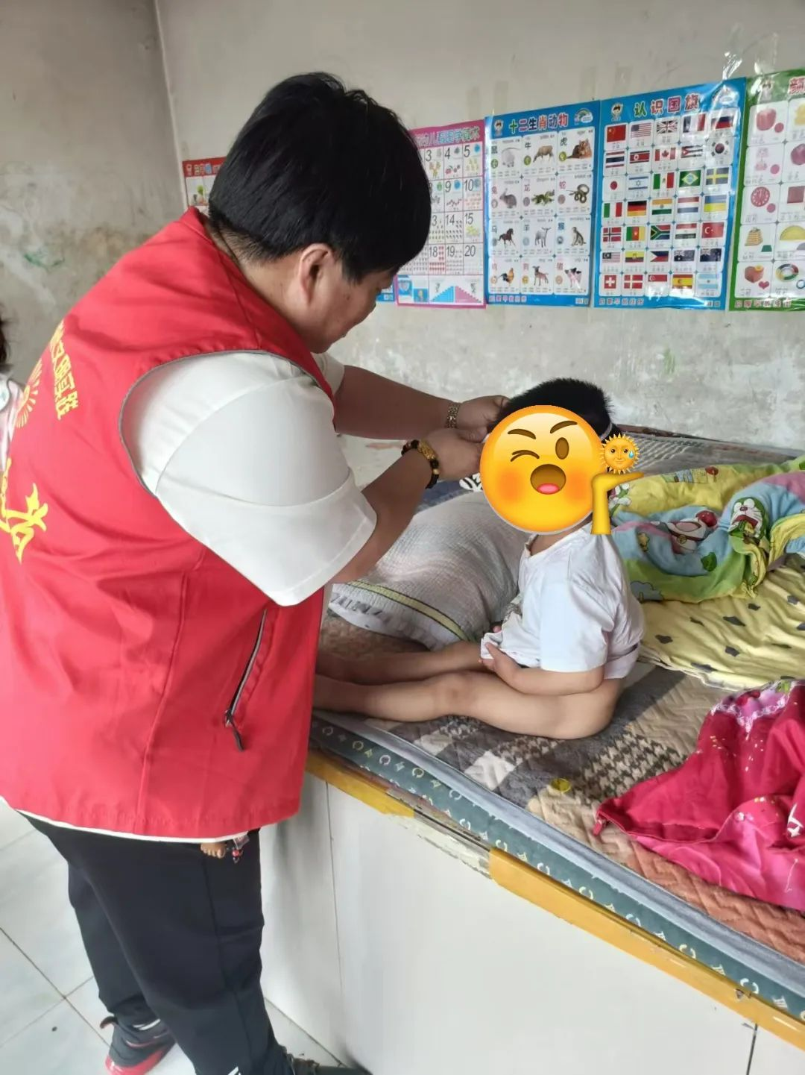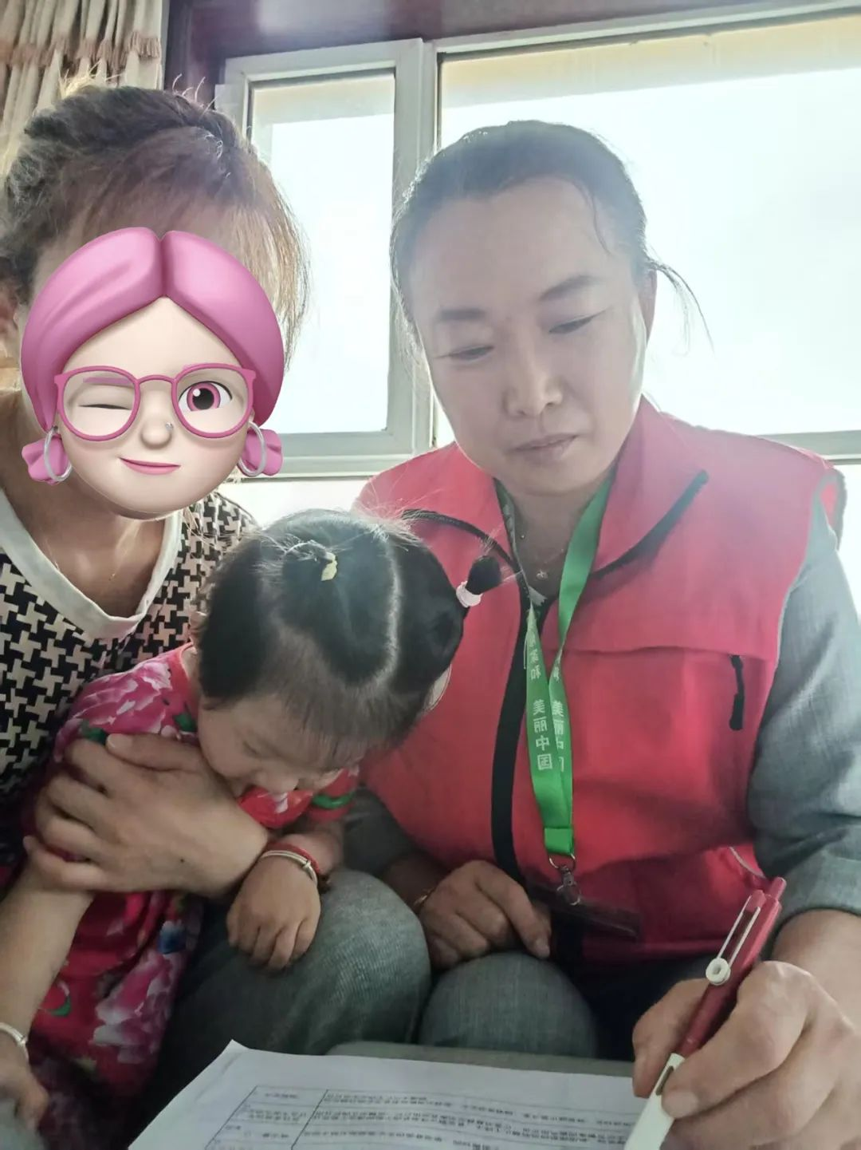

还有的志愿者不仅检查了宝宝的大运动发育，还翻开育儿宣传单讲起饮食要点：“一岁多的宝宝可以试试碎面、软米饭，像虾仁馄饨就很合适，虾肉补钙、又好消化，但记得去干净虾线。”说起母乳喂养，他们更是耐心：“母乳里的抗体能帮宝宝少生病，就算添加了辅食，每天喂两次也能增强抵抗力。”

**你是天使**

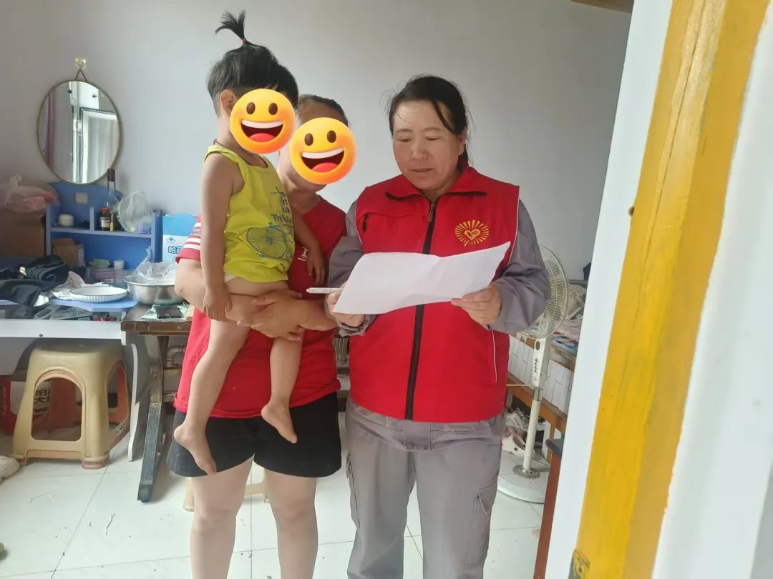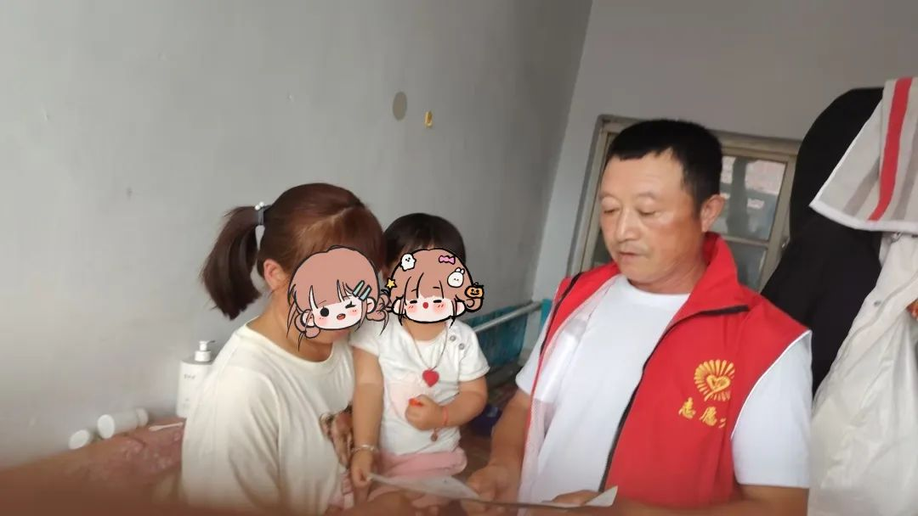

入户走访的时间里，志愿者们把养育知识讲得明明白白。临走时，居民们看着他们又匆匆赶往下一户的背影，总觉得心里暖暖的——这些奔波的身影，正是社区里最实在的关怀。